Экологический праздник «Наш общий дом – Планета Земля»
(22 апреля – День Земли)

Возраст: подготовительная к школе группа (6-7лет)
Цель: формирование основ экологического сознания у дошкольников средствами ярких положительных эмоций, направленных на осознание себя частью мира природы.
Задачи:
– обогащать детей знаниями о природе, её многообразии, о взаимосвязях и взаимозависимости всех компонентов природы; животных друг с другом, растений и животных, живой и неживой природы, человека и природы;
– продолжить формирование нравственной и гражданской позиции дошкольников по вопросам бережного отношения к объектам природы.

Предварительная работа: разучивание стихов и загадок о природе, беседы на тему экологического воспитания, рассматривание иллюстраций, чтение художественных произведений о растениях и животных, подготовка фотовыставки «Любимый природный уголок нашей семьи» (семейные фотографии на природе), проведение конкурса на лучший рисунок по теме «Земля – наш дом».
Оборудование: На стенах в зале – фотовыставка «Любимый природный уголок нашей семьи» (семейные фотографии на природе), нагрудные знаки с изображением живой и неживой природы Камчатского края для игры «Паутина жизни».

Ход праздника

Под музыку (звучит экологический гимн «И ПУСТЬ НАША ПЛАНЕТА ЖИВЕТ») в зал входят дети и гости. Всех встречает Матушка Природа и Евражка (ведущие в костюмах, аквагриме):

Матушка Природа: Здравствуйте, дорогие дети и уважаемые взрослые! Я – Матушка Природа, а это наш общий друг – Евражка. И мы рады принимать вас в гостях.
Евражка: Сегодня у нашей Матушки Земли – День рождения. Уже много лет во всём мире отмечается День Земли. Всемирная акция День Земли началась 22 апреля.
Этот праздник является крупнейшим экологическим событием во всём мире. Он призван объединять людей планеты в деле защиты окружающей среды.
Матушка Природа: Посмотрите, как прекрасен мир вокруг! Не случайно мы называем этот мир нашим общим домом! (дети читают стихотворение)

1-й ребёнок:
Наш дом родной, наш общий дом –
Земля, где мы с тобой живём!
Ты только посмотри вокруг:
Тут речка, там – зелёный луг,
А где-то снег лежит горой,
А где-то жарко и зимой…
Названье у всего одно:
Леса, и горы, и моря –
Всё называется ЗЕМЛЯ!
(И. Петросян)

Дом под крышей голубой
2-й ребёнок:
Словно крыша над землёю,
Голубые небеса.
А под крышей голубою –
Реки, горы и леса.

3-й ребёнок:
Океаны, пароходы,
И поляны, и цветы,
Страны все, и все народы,
И, конечно, я и ты.

4-й ребёнок:
Кружит в небе голубом
Наш огромный круглый дом.
Под одною голубою,
Общей крышей мы живём.
5-й ребёнок:
Дом под крышей голубой
И просторный и большой.
В этом доме мы соседи
И хозяева с тобой.

6-й ребёнок:
Вместе мы с тобой в ответе
За чудесное жильё.
Потому, что на планете
Всё твоё и всё моё:
7-й ребёнок:
И пушистые снежинки,
И река, и облака,
И тропинки, и травинки,
И вода из родника.

8-й ребёнок:
Дом кружится возле солнца,
Чтобы было нам тепло,
Чтобы каждое оконце
Осветить оно могло.
9-й ребёнок:
Чтобы жили мы на свете,
Не ругаясь, не грозя,
Как хорошие соседи
Или добрые друзья.
(Владимир Орлов)

Иллюстрируется выступление детей: на экране – акварельные картинки для создания эмоционального фона.
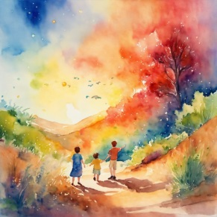 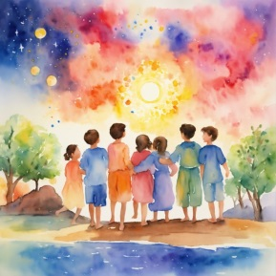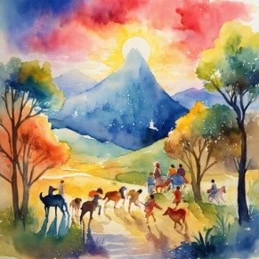 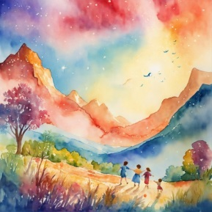lexica.art
Евражка: Ребята, хорошо ли вы знаете наш общий дом? Давайте проверим ваши знания о природе (проводит викторину).
Викторина «Знатоки природы»
- Как ещё называют Камчатку? (Огненная земля)
- Если смотреть сверху из космоса, на что похоже очертание Камчатского полуострова? (На рыбу)
- Гора, из которой вылетает огонь и течёт жидкая лава. (Вулкан)
- Дерево, похожее на куст, с хвойными иголками вместо листьев и съедобными плодами. (Кедровый стланик)
- Кого мы называем пернатыми. (Птиц)
- Эта птичку назвали так за то, что любит кедровые орешки. (Кедровка)
- Эти животные живут стадом и любят водить хороводы. (Северные олени)
- Жилище медведя. (Берлога)
- Учёный, изучающий растения. (Ботаник)
- Шипит и злится – только воды боится. (Огонь)
- Не птица, а с крыльями. (Бабочка)
- Можно ли разводить костер в лесу? (нет)
- Можно ли уносить из леса найденных птенцов и зверушек? (нет)
- Можно ли заезжать в лес на автомобильном транспорте? (нет)
- Нужно ли оповестить своих родных, если уходишь в лес? (да)
- Куда нужно позвонить в первую очередь, если заблудился в лесу?
- Могут ли люди сбирать любые дикорастущие плоды, ягоды, орехи, грибы и другие пригодные для употребления в пищу лесные ресурсы? (да)
- Какие съедобные растения нельзя собирать в лесу? (которые внесены в Красную книгу)
- Можно ли в лесу оставлять или закапывать в землю после себя мусор?

Матушка Природа: Ребята, посмотрите, у вас на стульчиках есть нагрудные знаки с изображением живой и неживой природы Камчатского края. Они понадобятся нам для игры «Паутина жизни».

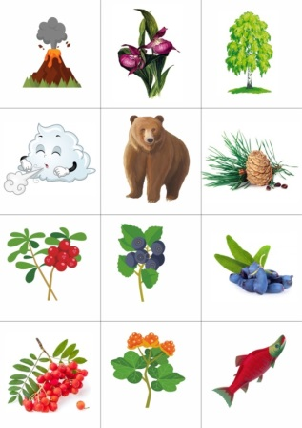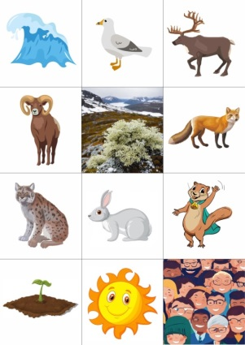

Предлагаю детям создать «паутину жизни». Эта паутинка объединит в единое целое всех, кто обитает и растет на Камчатском полуострове. Ребята, выберите себе нагрудный знак и встаньте, пожалуйста, в круг. У меня в руках веревочка, которая нам поможет объединиться.
Я буду рассказывать о природе Камчатки, как только назову объект живой или неживой природы, вы должны сравнить название с изображением, на нагрудном знаке. У кого название и изображение совпадает, тот берется за ниточку.

Примерный текст игры:
Камчатка – суровый, но прекрасный край вулканов (ведущий просит взять в руки и крепко держать конец верёвки участника, на карточке которого изображён вулкан). Много удивительного в природе полуострова! Например, разноцветная тундра с цветочными коврами. По легенде богиня Венера обронила здесь свой башмачок, и теперь это один из самых красивых цветов Камчатки (ведущий тянет верёвку к игроку с карточкой венерин башмачок от предыдущего участника игры и предлагает взяться за шнур. При этом шнур должен быть хорошо натянут). А сильные и крепкие каменные берёзы (в игру вступает ребёнок с карточкой берёзы, теперь верёвка тянется к нему), устоявшие под натиском суровых ветров (следующим в игру вступает ребёнок с изображением ветра). Или кедровый стланик, через заросли которого сложно пробраться. Но только не хозяину Камчатки – бурому медведю. Медведи – большие ценители кедровых шишек.
Чем еще любят лакомиться медведи?
Дети отвечают: ягодами брусники, черники, жимолости, рябины, морошки. И, конечно же, рыбы.
Камчатские медведи – отличные рыболовы, любят полакомиться лососем. Они ловят рыбу в реках, которые несут свои воды в Тихий океан. На самом деле, океан очень даже бурный. А уж, сколько шума на его побережье от крикливых чаек!
Кроме медведей, на Камчатке обитают также северные олени и снежные бараны – любители мха, лисы и рыси – охотники до зайцев, милые евражки.
Всех жителей полуострова и камчатскую землю согревает яркое солнце. На этой же земле крепко стоят вулканы-великаны. И на ней же живут люди, которые любят этот край и берегут его.
Постепенно все участники игры оказываются вовлечёнными в сеть-паутину.

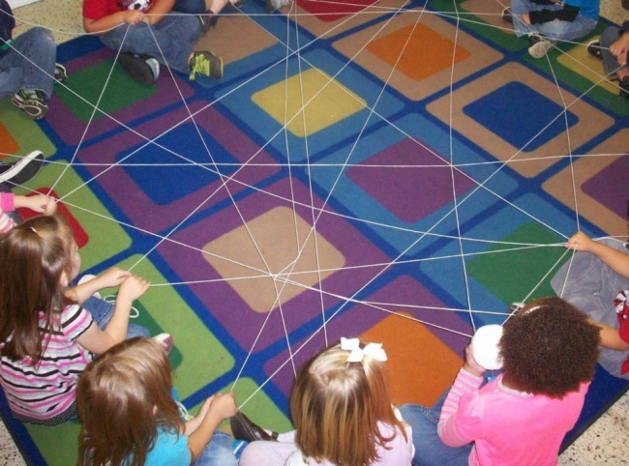
Евражка: Ребята, посмотрите как все взаимосвязано. какая красивая у нас получилась сеть, давайте проверим ее на прочность (кладут на сеть какой-либо предмет, например, мяч).
Матушка Природа: Вот так и паутина жизни на нашей планете выдерживает очень многое.
Евражка: Ребята, иногда наступает момент, когда и у нашей планеты кончаются запасы сил.
Например, завод слил в реку опасные отходы. Из-за этого вся рыба погибла. Прошу всех участников, у которых есть знак – рыбы сесть на стульчик (игрок с карточкой рыба отпускает шнур, выбывает).
Кто почувствовал, что шнур в его руках ослаб («нет рыбы – нечего есть медведю, лисе и чайке»), тоже отпускают верёвку, выбывают.
Или, например, человек исколесил всю тундру на машине. Летом от этого пострадали редкие орхидеи венерин башмачок. А зимой исчез мох, и без пищи остались северные олени и снежные бараны.
Или из-за брошенного окурка в зарослях кедра случился пожар. Пострадал не только кедровый стланик, но и ягодные поляны. Без кедровых шишек и черники остались евражки.
В результате из-за исчезновения одного компонента распадается вся паутина жизни.
В природе всё тесно связано между собой и мы должны заботиться о Земле.

Матушка Природа: Это один из главных законов экологии — знать, как человек и природа влияют друг на друга и что нужно делать, чтобы сохранить природу.

9-й ребёнок.
Давайте будем дружить друг с другом,
Как птица с небом, как поле с лугом,
Как ветер с морем, трава с дождями,
Как дружит солнце со всеми нами!

10-й ребёнок.
Давайте будем к тому стремиться,
Чтоб нас любили и зверь, и птица,
И доверяли повсюду нам,
Как самым верным своим друзьям!

11-й ребёнок.
Давайте будем беречь планету!
Во всей вселенной похожей нету.
Во всей вселенной только одна,
Для жизни и дружбы она нам дана!

Дети встают парами исполняют танец под песню «Дети Земли» Автор Анна Петряшева.
Матушка Природа: Ребята, я благодарна вам за бережное отношение к природе!
Евражка: Сегодня у Матушки Природы получился настоящий праздник! И мы хотим подарить вам подарки (вручают тетради с заданиями «Евражка о Камчатке», закладки и наклейки).

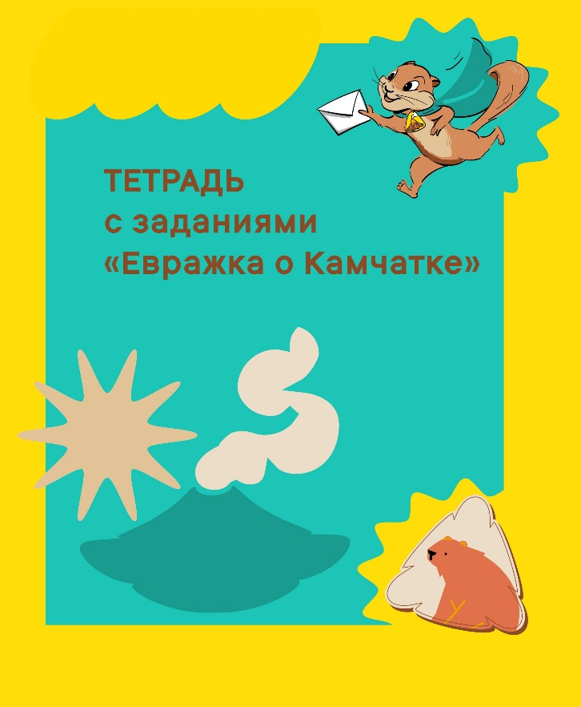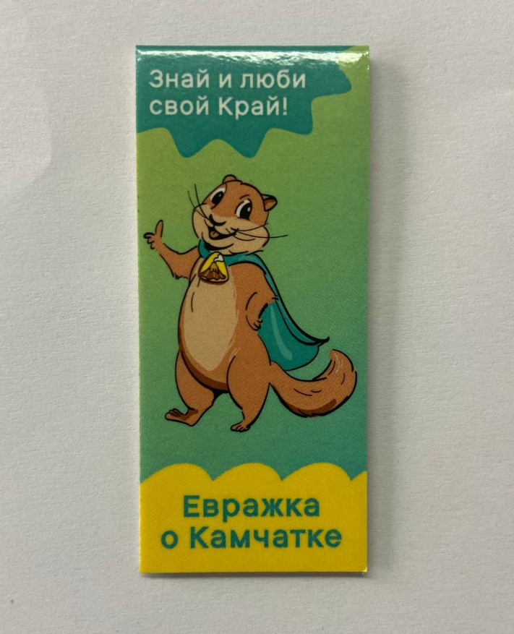

Песня «Дети земли» – автор А.Петряшева

1. Нет ничего прекрасней на планете
Минуты той, когда смеются дети.
С тобой мы очень разные, но все же
Улыбками своими так похожи.
Я руку протяну тебе навстречу,
И станет наша дружба только крепче.
И пусть не огорчают расставанья,
Ведь дружбе не помеха расстоянье!
Припев: Мы такие разные –
В этом весь секрет!
Разрисуем красками,
Этот белый свет!
Мы такие разные –
Дети всей Земли!
И наполнить радостью
Землю мы смогли!
И наполнить радостью
Землю мы смогли!
2. Мы вместе соберем со звезд улыбки,
И рассмешим планету без ошибки.
И вся она засветится от счастья,
В погожий ясный день и в день ненастья!
Припев: Мы такие разные –
В этом весь секрет!
Разрисуем красками,
Этот белый свет!
Мы такие разные –
Дети всей Земли!
И наполнить радостью
Землю мы смогли!
И наполнить радостью
Землю мы смогли!

